暨南大学本科实验报告专用纸
课程名称 计算机视觉实验 成绩评定
实验项目名称 Python视觉开发环境搭建与图像基本读写
指导教师 赵乘骥 实验项目类型 仿真 实验地点 教108
学生姓名 李智阳 学号 2023100066 组号 无
学院 国际能源学院 系 专业 自动化
实验时间2026年3月20日下午～3月20日下午温度22℃湿度 73%
- 实验目的
1. 掌握如何将VScode与Linux建立联系的方法。
2. 能够利用Python语言编写简单程序，并进行调试。
3. 能够利用OpenCV读取图片，并显示图像相关信息。
4. 能够将彩色图片转换为灰度图，能够对彩色图片进行裁剪操作。
5.完成本次课程实验报告。
- 实验原理
1. 图像在计算机中以二维 / 三维数组形式存储，像素数据类型通常为 uint8，取值范围 0~255。
2. 图像数组的 shape 属性包含维度信息，可通过相应函数获取图像宽度和高度。
3. cv2.imshow指令可以创建窗口并显示图像数组；而cv2.waitKey(0)指令则阻塞等待键盘输入，确保窗口持续显示，直到用户按下任意键关闭。
4. OpenCV 提供 cv2.cvtColor接口，自动完成三通道彩色图转换为单通道灰度图的计算，将BGR格式彩色图转换为灰度图。
5. 基于NumPy数组切片，可实现图像裁剪操作。
- 实验内容
1. 使用 OpenCV 读取一张测试图片。
2. 输出图像基本信息，在终端打印：图像尺寸 图像通道数，像数据类型例如：宽度、长度。
3. 显示原图，用 Matplotlib 或 OpenCV 显示原图
4. 转换为灰度图，将彩色图转换为灰度图，并显示。
5. 保存处理结果，把灰度图保存为新文件。
6. 用 NumPy 做一个简单操作，例如输出某个像素值，或者把图像左上角一块区域裁剪出来保存。
- 实验步骤
①在.venv/bin文件夹中创建新的Python文件
②在Python文件编写简单的代码，并进行调试。
③根据调试结果或问题，安装相应扩展模块。
④根据实验内容，安装OpenCV插件和numpy插件。
⑤根据实验要求，首先利用OpenCV读取所选的.jpg格式图片，并显示原图并输出图像信息。
⑥将所读取的彩色图转换为灰度图.png格式，并保存到对应路径中。
⑦利用numpy对所选图片的左上角进行裁剪，并显示裁剪的尺寸。
⑧借助AI工具，对所写的代码进行修正。
⑨对实验结果进行分析。
- 实验结果
任务1与任务2结果：
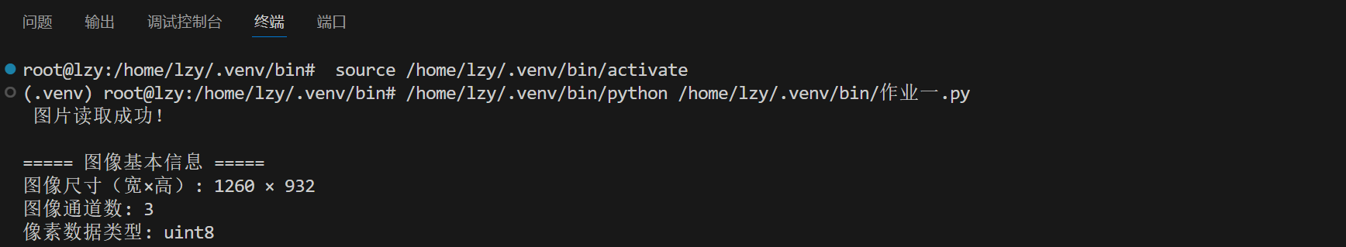
任务3：
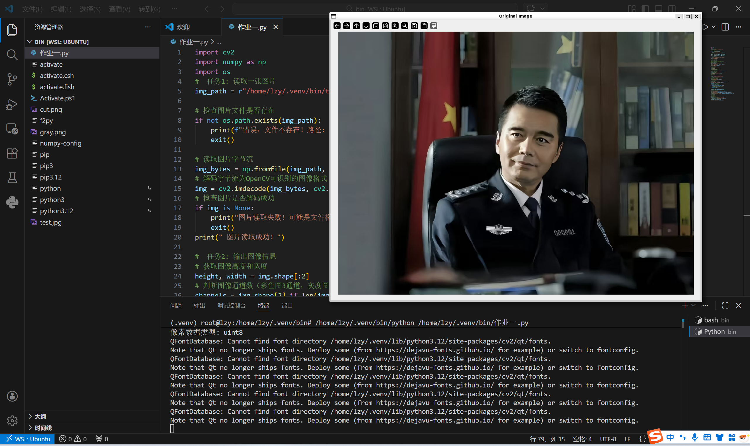
任务4与任务5：
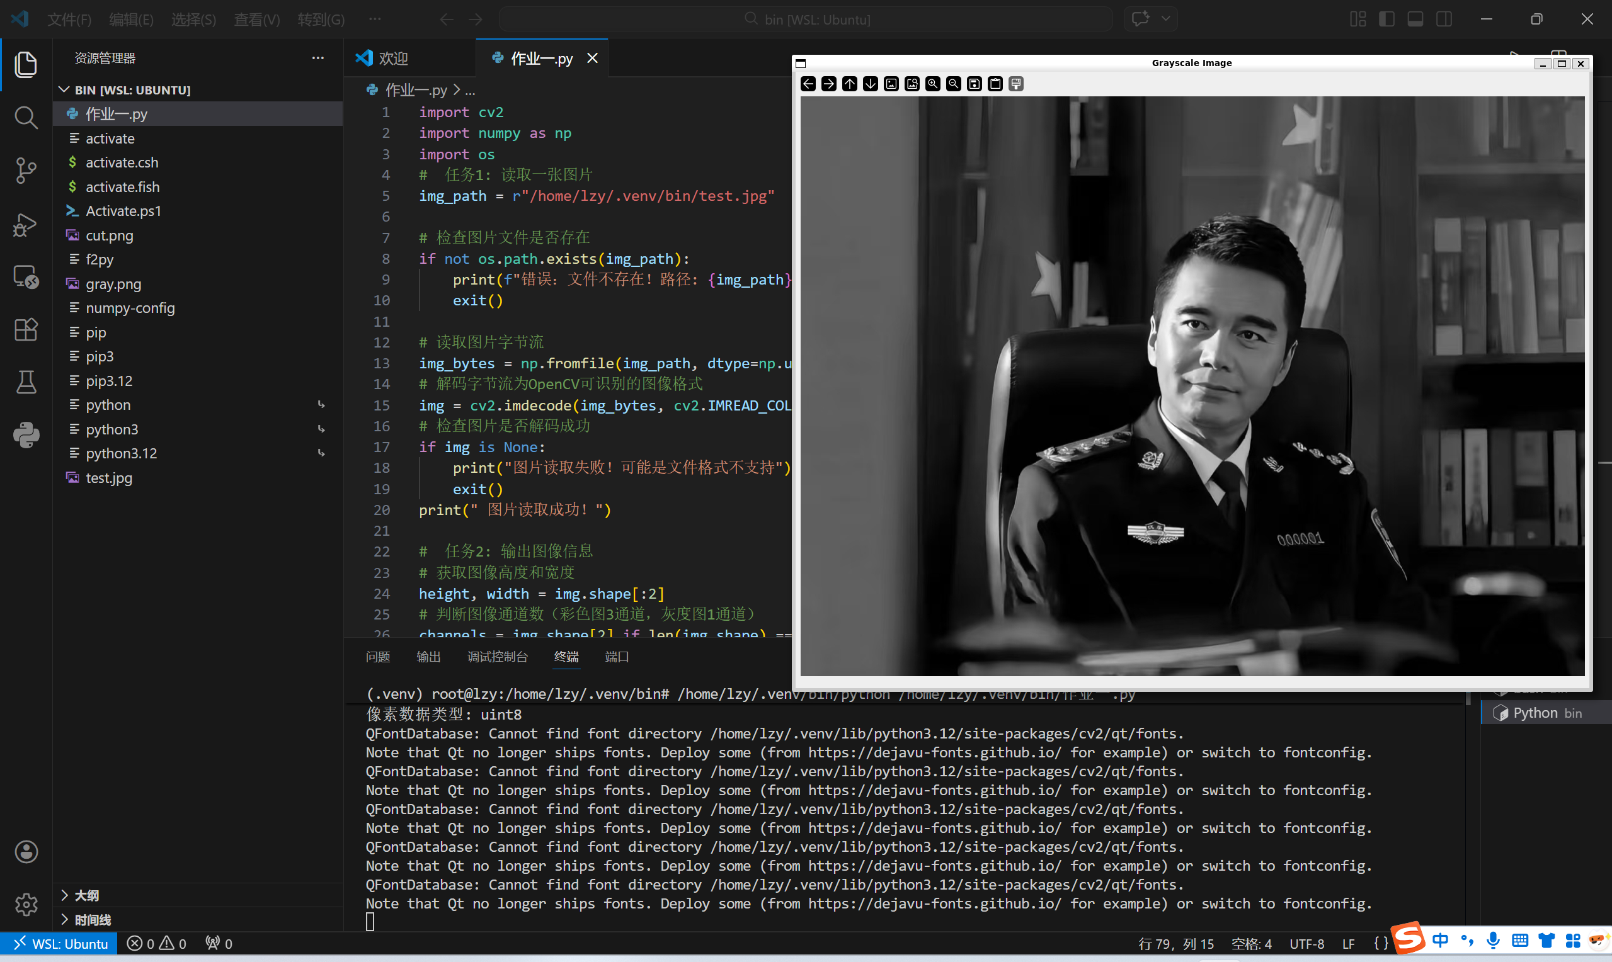
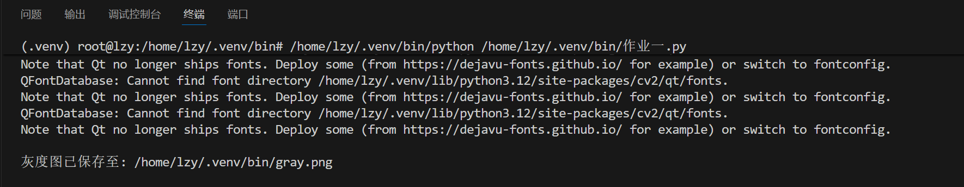
任务6：
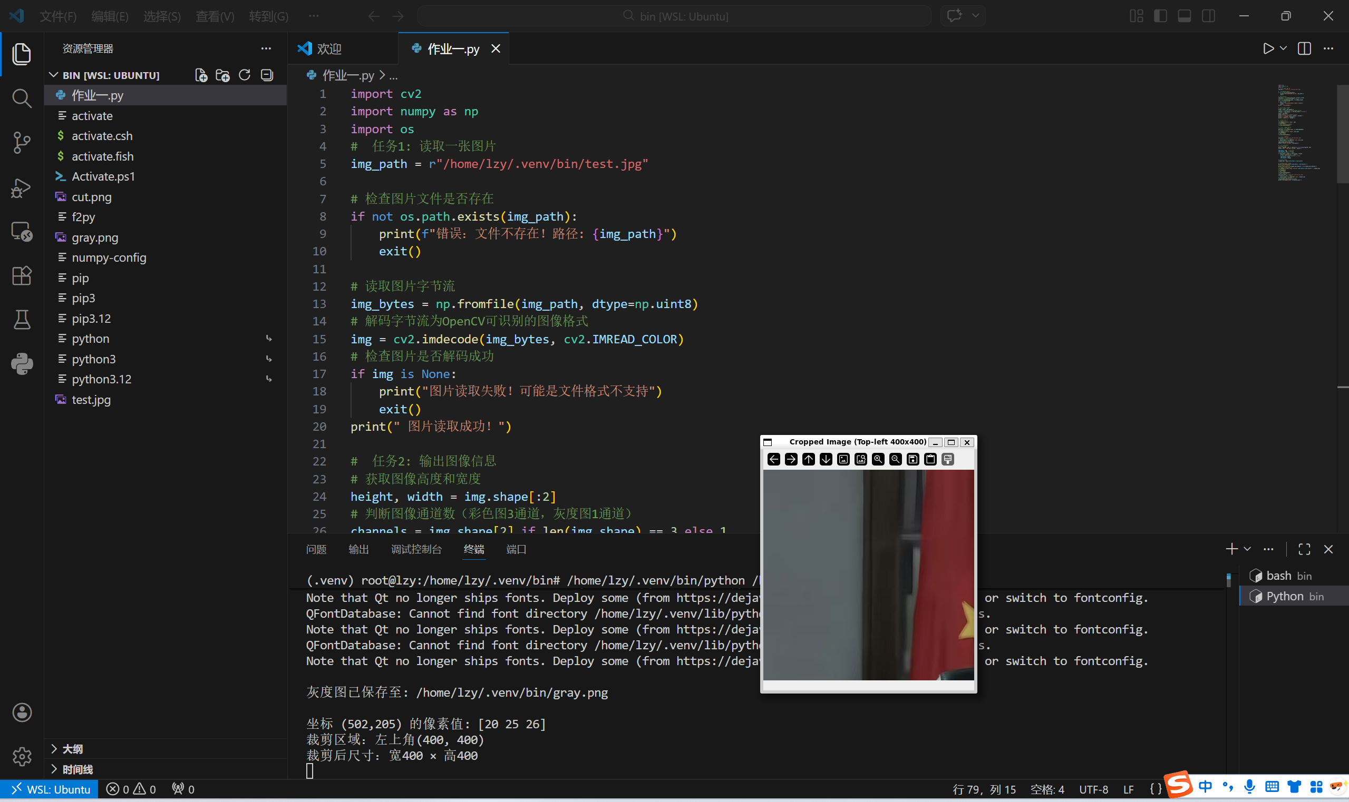
- 实验心得体会
本次计算机视觉课，我遇到了很多问题，但也收获了很多。在大二时，我曾安装过wsl，并下载了虚拟机，在虚拟机中安装了Ubuntu，对于部分基本操作指令已经有了较为清晰的认识，这对我本次实验课有很大的帮助。首先，在搭建操作环境的过程中，问题便层出不穷，安装Ubuntu时，下载非常缓慢，在咨询老师后，我借助AI，放弃在powershell上安装，直接在微软应用商店安装了Ubuntu；其次，在Ubuntu上安装相应插件时，一直会下载超时，随后，我利用国内的镜像源加快了安装速度，成功在课前完成了所有插件的安装；最后，我在连接Ubuntu和vscode时，不知道如何实现这个过程，随后我请教老师，老师指出了我的问题，我也利用豆包完成了二者的连接，随后在实验课上基本完成了本次课的实验内容。
总而言之，本次计算机视觉实验课对我来说有一定的难度，部分操作仍然不是特别理解，但这也激发了我的学习兴趣，我会在课下积极学习相关的操作指令，理清每一条操作指令的内涵与功能，争取在下次实验课更加得心应手。

